
秘密★启用前【考试时间：1月17日8:00—9:30】
2020年重庆一中高2022级高一上期期末考试
化学测试试题卷
化学试题共5页，满分100分，时间90分钟。
注意事项：
1.答题前，务必将自己的姓名、准考证号填写在答题卡规定的位置上。
2.答选择题时，必须使用2B铅笔将答题卡上对应题目的答案标号涂黑，如需改动，用橡皮擦擦干净后，再选涂其他答案标号。
3.答非选择题时，必须使用0.5毫米黑色签字笔，将答案书写在答题卡规定的位置上。
4.所有题目必须在答题卡上作答，在试题卷上答题无效。
可能用到的相对原子质量：H 1 C 12 O 16 Na 23 Al 27 Si 28 S 32 Cu 64 Ba 137
一、选择题：本题共16小题，每小题3分，共48分。在每小题给出的四个选项中，只有一项是符合题目要求的。
1．化学在人类生产生活中有着广泛的应用，下列说法不正确的是
A. 利用焰色反应可制成节日烟花
B. 硅胶用作食品干燥剂
C. 司母戊鼎、飞机外壳和石灰石均属于合金
D. 铁盐和铝盐可用于净水
2. 硅及其化合物是带来人类文明的重要物质。下列说法正确的是
A. 陶瓷、水晶、水泥、玻璃都属于硅酸盐产品
B. 水玻璃是纯净物，可用于生产硅胶和防火剂
C. 某硅酸盐的化学式为KAlSi₃O₈，可用K₂O·Al₂O₃·6SiO₂表示
D. 高纯硅可用于制造光导纤维，高纯二氧化硅可用于制造光电池
3. 有关金属冶炼的下列说法错误的是
A. 一定会发生氧化还原反应
B. 工业上用加热分解HgO冶炼Hg
C. 工业上用热还原铁的氧化物冶炼Fe
D. 工业上用电解熔融MgO冶炼Mg
4．N_{A}代表阿伏加德罗常数的值，下列说法正确的是
A．14 g晶体硅中含0.7 N_{A}个原子
B．78 g的Na₂O₂中含3 N_{A}个离子
C．标准状况下，22.4 L乙醇(CH₃CH₂OH)中含9 N_{A}个原子
D．1 mol·L⁻¹的Na₂CO₃溶液中含2 N_{A}个Na⁺
5. 下列关于胶体的叙述错误的是
A. 胶体区别于其他分散系的本质特征是分散质粒子的直径为1~100 nm
B. 在FeCl₃溶液中加入NaOH溶液可制得Fe(OH)₃胶体
C. 用激光笔照射FeCl₃溶液和Fe(OH)₃胶体，可以加以区分
D. 放电影时，放映室射到银幕上的光柱的形成属于丁达尔效应

6. 用硫酸铜晶体配制480 mL浓度为0.5 mol/L的溶液，下列说法正确的是
A. 用托盘天平称量60.0 g硫酸铜晶体
B. 在转移溶液后，不用洗涤玻璃棒
C. 定容时俯视所配溶液浓度会偏高
D. 定容加蒸馏水时不慎超过了刻度线可用胶头滴管吸出多余溶液
选项 | 事实 | 原因
A | H₂SO₄是酸 | H₂SO₄中含有氢元素
B | 氢氧化铝受热易分解 | 可用作胃酸中和剂
C | 氧化镁作耐火材料 | 氧化镁难溶于水
D | 用可溶性铝盐和氨水制备氢氧化铝 | 氢氧化铝碱性比氨水弱且很难与氨水反应
7.对下列事实的原因分析正确的是
8．某工业废气所含氮氧化物(N_{x}Oy)的氮氧质量比为7∶12，该NO_{x}可表示为
A．N₂O B．NO C．N₂O₃ D．NO₂
9. 室温下，下列各组离子在指定溶液中能大量共存的是
A. 0.1 mol·L⁻¹NaOH溶液：Na⁺、K⁺、CO₃²⁻、AlO₂⁻
B. 0.1 mol·L⁻¹FeSO₄溶液：H⁺、Mg²⁺、Cl⁻、MnO₄⁻
C. 0.1 mol·L⁻¹KHCO₃溶液：Na⁺、Ba²⁺、Cl⁻、OH⁻
D. 0.1 mol·L⁻¹H₂SO₄溶液：K⁺、Al³⁺、NO₃⁻、CH₃COO⁻
10. 在给定的条件下，下列选项所示的物质间转化能实现的是
电解
盐酸
A．Na₂O NaCl(aq) Na
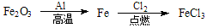
B．
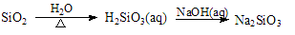
C．
CO₂
BaCl₂ (aq)
D．NaOH(aq) NaHCO₃(aq) BaCO₃

11. 下列方法不合理的是
A. 分液漏斗和容量瓶在使用前都要检漏
B. 钠等活泼金属着火时，用干粉灭火器(含NaHCO₃等)灭火
C. 可用去锈铁丝或铂丝进行焰色反应实验
D. 只用盐酸鉴别Na₂CO₃溶液和NaHCO₃溶液
12.下列实验装置能达到实验目的的是
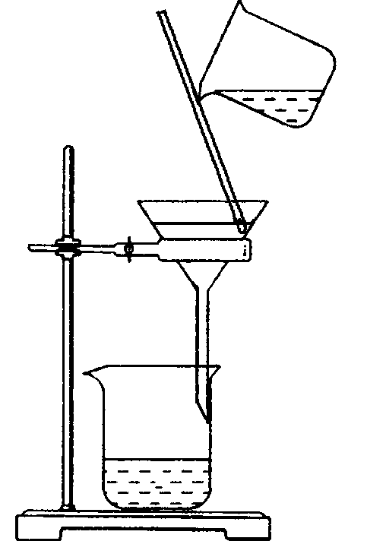
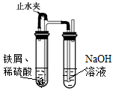
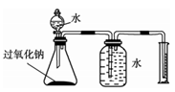
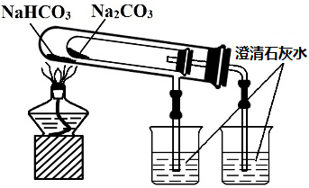

- 除去淀粉溶 B. 比较NaHCO₃和 C. 制备Fe(OH)₂ D. 测定过氧化钠的纯度
液中的NaCl Na₂CO₃的热稳定性
13.两个密闭容器甲和乙，甲的体积是乙的1.5倍。在甲和乙的中分别充入CO、O₃气体，当这两个容器内
温度和气体密度相等时，下列说法正确的是
A. 气体所含氧原子数：甲<乙 B. 气体压强：甲<乙
C. 气体分子数：甲<乙 D. 气体质量：甲<乙
选项 | 溶液所含粒子 | 试剂M | 发生反应的离子方程式
A | K⁺、Na⁺、SiO₃²⁻、NO₃⁻ | 少量HCl | 2H⁺+ SiO₃²⁻H₂SiO₃↓
B | Fe²⁺、K⁺、Cl⁻、SO₄²⁻ | 少量Na | Fe²⁺+2Na Fe+2Na⁺
C | Na⁺、K⁺、CO₃²⁻、HCO₃⁻ | 少量CO₂ | CO₃²⁻+ CO₂+H₂O HCO₃⁻
D | AlO₂⁻、Cl⁻、K⁺、NO₃⁻ | 少量稀硫酸 | AlO₂⁻+4H⁺Al³⁺+2H₂O
14. 向含下列粒子的溶液中分别加入试剂M，发生反应的离子方程式正确的是
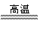
15. 工业上冶炼钼的化学原理为:
①2MoS₂+7O₂ 2MoO₃+4SO₂ ②MoO₃+2NH₃·H₂O(NH₄)₂MoO₄+H₂O
③(NH₄)₂MoO₄+2HClH₂MoO₄↓+2NH₄Cl ④H₂MoO₄MoO₃+H₂O
⑤用还原剂将MoO₃还原成金属钼。则下列说法中正确的是
A. MoS₂煅烧产生的尾气可以直接排到空气中
B. MoO₃是金属氧化物，也是碱性氧化物
C. H₂MoO₄是一种强酸
D.利用H₂、CO和铝分别还原等量的MoO₃，所消耗还原剂的物质的量之比为3∶3∶2
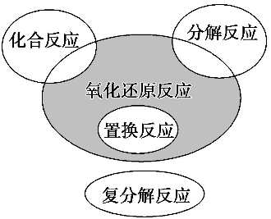
16.下列图示与对应的叙述不相符的是
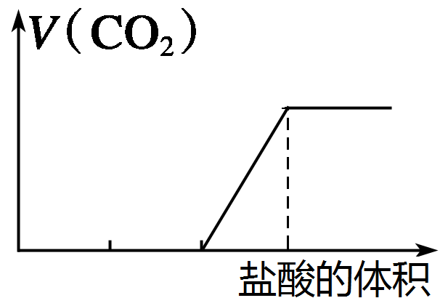

A．四种基本反应类型与氧化还原反应的关系 B.含等物质的量的NaOH和Na₂CO₃溶液
中滴加盐酸生成气体的情况
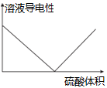
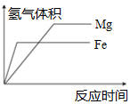

C. Ba(OH)₂溶液中滴加硫酸溶液导电性的情况 D. 等体积、等浓度稀硫酸分别与足量
铁和镁反应的情况

二、非选择题：本题共5题，共52分。
17．（10分）某中学化学兴趣小组为了调查当地某一湖泊的水质污染情况，在注入湖泊的3个主要水源的入口处采集水样，并进行了分析，给出了如下实验信息：其中一处水源含有A、B两种物质，一处含有C、D两种物质，一处含有E物质，A、B、C、D、E为五种常见化合物，均由下表中的离子形成：
阳离子 | K⁺ Na⁺ Cu²⁺ Al³⁺
阴离子 | SO CO₃²⁻ NO OH⁻
为了鉴别上述化合物．分别完成以下实验，其结果是：
①将它们溶于水后，D为蓝色溶液，其他均为无色溶液；
②将E溶液滴入到C溶液中出现白色沉淀，继续滴加，沉淀溶解；
③进行焰色反应，只有B、C为紫色（透过蓝色钴玻璃）；
④在各溶液中加入氯化钡溶液，A 、C和D中都能产生白色沉淀；再加过量稀盐酸，仅A中沉淀溶解；
⑤将B、D两溶液混合，未见沉淀或气体生成。
根据上述实验填空：
（1）写出下列物质的化学式：B____________，D____________，E____________。
（2）A溶液显 (填“中性”、“碱性”或“酸性”)。
（3）向FeSO₄溶液中加入E溶液，观察到的现象为 。
（4）实验④A中沉淀溶解的离子方程式为________________________________。
（5）C常用作净水剂，若向含溶质0.1mol的C溶液中逐滴加入Ba(OH)₂溶液，生成沉淀质量最大为
_______g。
18. （10分）铁是生产和生活中的重要元素。
（1）钢是用量最大、用途最高的合金，它的熔点比纯铁 （填“高”或“低”）。
（2）若一定量的普通铁粉和水蒸气在高温下反应生成44.8LH₂（已换算到标况下），则转移电子的物质的量为________mol。
（3）现有一瓶溶液，请设计实验检验其中是否含有Fe³⁺ 。
（4）印刷电路板是由高分子材料和铜箔复合而成，刻制印刷电路时，要用FeCl₃溶液作为“腐蚀液”，该反应的离子方程式为 。
（5）聚硅酸铁是目前无机高分子絮凝剂研究的热点,一种用钢管厂的废铁渣(主要成分Fe₃O₄，含少量碳及二氧化硅)为原料制备的流程如下：
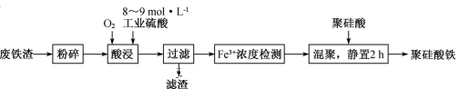
①加热条件下酸浸时，Fe₃O₄与硫酸反应的化学方程式为 。
②酸浸时，通入O₂的目的是 。
③ “Fe³⁺浓度检测”是先用SnCl₂将Fe³⁺还原为Fe²⁺；再用酸性K₂Cr₂O₇标准溶液测定Fe²⁺的量(Cr₂O₇²⁻被还原为Cr³⁺)，则SnCl₂ 、Fe²⁺和 Cr³⁺三者中还原性最强的是 。
19．（11分）现有下列八种物质：
①稀硫酸 ②小苏打 ③纯碱 ④二氧化碳 ⑤Na ⑥NaOH溶液 ⑦Na₂O₂ ⑧Al₂O₃。
（1）上述物质中有两种物质在水溶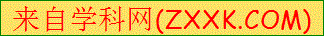液中可发生反应：H⁺+OH⁻=H₂O，这两种物质的序号是______（填序号）。
（2）上述物质中有两种物质可用于呼吸面具或潜水艇中制备氧气，该反应的化学方程式是 。
（3）上述物质中既能与HCl又能跟NaOH反应的物质是__________（填序号）。
（4）一定条件下，⑤还原CCl₄（常温下为液体）可制备金刚石，反应结束冷却至室温后，回收其中CCl₄的实验操作名称为 ，除去粗产品中少量⑤的试剂为 。
（5）金刚石与SiC均具有优良的耐磨、耐腐蚀特性，应用广泛。碳还原SiO₂制SiC，其粗产品中杂质为
Si和SiO₂。现将25.4 g SiC粗产品加入到过量的NaOH溶液中充分反应，收集到0.1 mol氢气，过滤
得SiC固体 15.6 g，滤液稀释到1 L。SiO₂与NaOH溶液反应的离子方程式为 ，
所得滤液中硅酸盐的物质的量浓度为 。

20．（11分）铝土矿的主要成分是Al₂O₃，含有杂质SiO₂、Fe₂O₃、MgO。工业上从铝土矿中提取铝可采用如下工艺流程：
②过量烧碱
沉淀B
铝
①过量盐酸
铝土矿
物质M
溶液A
沉淀C
溶液D
③
溶液E
沉淀F

请回答下列问题：
（1）玻璃中含有B，刻蚀玻璃的化学方程式为 。
（2）沉淀C的成分是 ，溶液D中存在较多的阴离子是 。
（3）步骤③所加入的试剂是 ，生成沉淀F的离子方程式是 。
（4）铍（Be）与铝化学性质相似，Be与盐酸反应生成H₂和BeCl₂，则Be与 浓的NaOH溶液反应生成H₂和 （填化学式）。
21．（10分）某课外小组利用H₂还原CuO粉末测定Cu的相对原子质量，下图是测定装置的示意图。
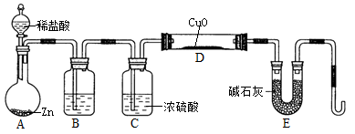
请回答下列问题：
（1）装置B中盛放的试剂是 ， 装置C的作用是 。
（2）连接好装置后应首先 。
（3）“加热硬质玻璃管D”和“从分液漏斗中逐滴滴加液体”这两步操作应该先进行的是_______________。
在这两步之间还应进行的操作是____________________________。
（4）硬质玻璃管D中发生反应的化学方程式为 。
（5）将w g CuO 置于硬质玻璃管中，测得的数据为
 | 反应前的总质量/g | 反应后的总质量/g
硬质玻璃管+固体 | a | b

则Cu 的相对原子质量（除Cu外，其他涉及的元素的相对原子质量均为已知）为 。

出题人：明 颖
审题人：张郭根 张长林

2019年重庆一中高2022级高一上期期末考试
化学测试试题答案

1 | 2 | 3 | 4 | 5 | 6 | 7 | 8
C | C | D | B | B | C | D | C
9 | 10 | 11 | 12 | 13 | 14 | 15 | 16
A | B | B | C | A | A | D | D

17. （10分）
（1）KNO₃（1分） CuSO₄（1分） NaOH（1分）
（2）碱性（1分）
（3）生成的白色絮状沉淀迅速变成灰绿色，最后变成红褐色 （2分）
（4）BaCO₃+2H ⁺===Ba²⁺+CO₂+H₂O （2分）
（5）46.6g（2分）
18．（10分）
（1）低（1分）
（2）4 （1分）
（3）取样，滴加 KSCN 溶液，若溶液呈血红色，说明原溶液中有Fe³⁺，反之则没有（2分）
（4）2Fe³⁺ +Cu===2Fe²⁺ +Cu²⁺（2分）
（5）①Fe₃O₄+4H₂SO₄FeSO₄+Fe₂(SO₄)₃+4H₂O（2分，缺少加热条件扣1分）
②将Fe²⁺氧化为Fe³⁺（1分）
③SnCl₂（1分）
19．（11分）
（1）①⑥（1分）
（2）2Na₂O₂+2CO₂=== 2Na₂CO₃+O₂（2分）
（3）②⑧（2分）
（4）过滤（1分） 水(或乙醇) （1分）
（5）SiO₂＋2OH－===SiO₃^{2－}＋H₂O（2分） 0.19 mol·L^{－1}（2分）
20．（11分）
（1）SiO₂＋4HF===SiF₄↑＋2H₂O （2分）
（2）Fe(OH)₃和Mg(OH)₂（2分） AlO₂⁻ ，OH⁻，Cl⁻ （2分）
（3） 过量CO₂气体（1分） AlO₂⁻ +CO₂+2H₂O===HCO₃⁻+ Al(OH)₃（2分）
（4）Na₂BeO₂ （2分）
21．（10分）
（1）水（1分） 干燥H₂（1分）
（2）检查气密性（1分）
（3）从分液漏斗中逐滴滴加液体（1分） 检验H₂的纯度（2分）
（4）CuO+H₂====Cu+H₂O （2分）
（5） （2分）

